UNIVERSIDAD ANDINA DEL CUSCO
FACULTAD DE INGENIERÍA Y ARQUITECTURA
ESCUELA PROFESIONAL DE INGENIERÍA DE SISTEMAS


TEMA:
SPRINT 1

ASIGNATURA: INTELIGENCIA ARTIFICIAL
PROYECTO: Sistema de autenticación biométrica mediante Reconocimiento Facial.
EQUIPO: TRALALEROS
DOCENTE: Ing. Espetia Huamanga Hugo
INTEGRANTES:
- Andia Sullcaccori Jose Adelky
- Giraldo Altamirano, Rodrigo Eduardo
- Khuno Mamani, Cristian Maycol
- Quispe Rivera, Josue

Cusco - Perú
2026
RESUMEN
Este informe documenta el Sprint 1 del proyecto, un prototipo académico que verifica la identidad de usuarios registrados mediante el análisis de su rostro para autorizar o denegar el acceso a una aplicación web de demostración (Andia Sullcaccori et al., 2026). El proyecto se organiza según las seis fases de la metodología CRISP-DM (Chapman et al., 2000), que se desarrollan de forma sucesiva: comprensión del negocio, comprensión de los datos, preparación de los datos, modelado, evaluación y despliegue. El Sprint 1 abarca las tres primeras fases mediante seis tareas: definir el alcance, investigar el tema, definir los usuarios de prueba, preparar el entorno, capturar las imágenes y preprocesarlas. El diseño del modelo y las métricas pasan al Sprint 2 (modelado y evaluación) y la aplicación web queda para el Sprint 3 (despliegue). En primer lugar se presentan las recomendaciones del docente y su implementación; después se desarrollan las tareas del Gantt.

Recomendaciones del Docente y su Implementación
El 2 de octubre de 2026 el docente formuló tres recomendaciones y, en una revisión posterior, una cuarta observación sobre el orden del trabajo. Estas modifican el enfoque del proyecto y no forman parte del cronograma del Gantt. La Tabla 1 resume cómo se interpretó e implementó cada una.
Tabla 1
Recomendaciones del docente e implementación
Recomendación | Interpretación | Implementación
Título no tan específico, para poder cambiar la tecnología u otros detalles | El título debe nombrar el problema y no la herramienta | Se retiró «con una Red Neuronal Convolucional (CNN)» del título. El título vigente es Sistema de autenticación biométrica mediante reconocimiento facial.
Modelo más general; que se conozca el tema y no la tecnología | El alcance no debe depender de una arquitectura concreta | El Backlog del Producto usa «modelo de reconocimiento facial» y «aprendizaje profundo u otro enfoque». La CNN pasa a ser una alternativa a evaluar en el diseño del modelo (tarea 1.7).
Investigar qué sistema de reconocimiento usan las puertas de la universidad y qué tecnología emplea | Tomar un caso real del contexto como referencia del tema | Se incorporó a la investigación de la tarea 1.2, con una ficha de registro (Tabla 5) y la historia HU18 del Backlog.
Seguir las fases de CRISP-DM de forma sucesiva; no adelantar las métricas ni mezclar el desarrollo de software con los scripts | El trabajo avanza fase por fase. Las métricas pertenecen a la evaluación del modelo, y los scripts de ciencia de datos y la aplicación web son líneas de trabajo distintas | Se reorganizó el proyecto en las seis fases (Tabla 2). El Sprint 1 se limita a las fases 1 a 3; el diseño del modelo y las métricas pasaron al Sprint 2 (fases 4 y 5) y la aplicación web al Sprint 3 (fase 6).

Además, se registró a Cristian Maykol Khuno Mamani como Scrum Master en el Backlog del Producto. Los roles de Dueño del Producto y Gerente de Proyecto permanecen por definir, según el Acta de Constitución.

Marco metodológico: CRISP-DM
CRISP-DM (Cross-Industry Standard Process for Data Mining) es un proceso de seis fases para proyectos de minería de datos y aprendizaje automático (Chapman et al., 2000). Por observación del docente, el proyecto lo sigue de forma sucesiva: cada fase se completa antes de pasar a la siguiente, aunque la metodología admite volver a una fase anterior cuando los resultados lo exijan. La Tabla 2 asigna las fases a los sprints.
Tabla 2
Fases de CRISP-DM y su asignación a los sprints
Fase de CRISP-DM | Sprint y tareas | Producto principal
1. Comprensión del negocio | Sprint 1: tareas 1.1 a 1.4 | Alcance, requerimientos, usuarios y entorno
2. Comprensión de los datos | Sprint 1: tarea 1.5 | Protocolo de captura y conjunto de imágenes inicial
3. Preparación de los datos | Sprint 1: tarea 1.6 | Rostros procesados y conjuntos separados
4. Modelado | Sprint 2: tareas 2.1 a 2.3 | Modelo entrenado y validado
5. Evaluación | Sprint 2: tareas 2.4 a 2.6 | Métricas, umbral y decisión sobre el modelo
6. Despliegue | Sprint 3: tareas 3.1 a 3.6 | Aplicación web de inicio de sesión, pruebas y documentación

El docente indicó además no mezclar el desarrollo de software con los scripts, por lo que el trabajo se separa en dos líneas. La línea de ciencia de datos (fases 1 a 5) produce los datos, los cuadernos y scripts de Python y el modelo entrenado, y se valora con métricas del modelo. La línea de desarrollo de software (fase 6) construye la aplicación web de inicio de sesión que usa el modelo ya evaluado, y se verifica con pruebas funcionales. Los scripts de entrenamiento y evaluación no forman parte de la aplicación, y la aplicación no se desarrolla hasta que el modelo haya sido evaluado. En el Sprint 1 solo se fija el criterio de éxito del negocio; las métricas de desempeño se definen y se calculan en la fase de Evaluación (Sprint 2).

Tareas del Sprint 1 (Fases 1 a 3 de CRISP-DM)
El diagrama de Gantt programa en el Sprint 1 seis tareas entre el 30 de septiembre y el 9 de octubre de 2026 (10 días), que corresponden a las fases 1 a 3 de CRISP-DM. Las tareas de diseño del modelo y de definición de métricas, que antes figuraban en este sprint, pasaron al Sprint 2. La Tabla 3 resume las tareas junto con su historia de usuario y su entregable.

Figura 1
Diagrama de Gantt del Sprint 1 (30 de septiembre al 9 de octubre de 2026)
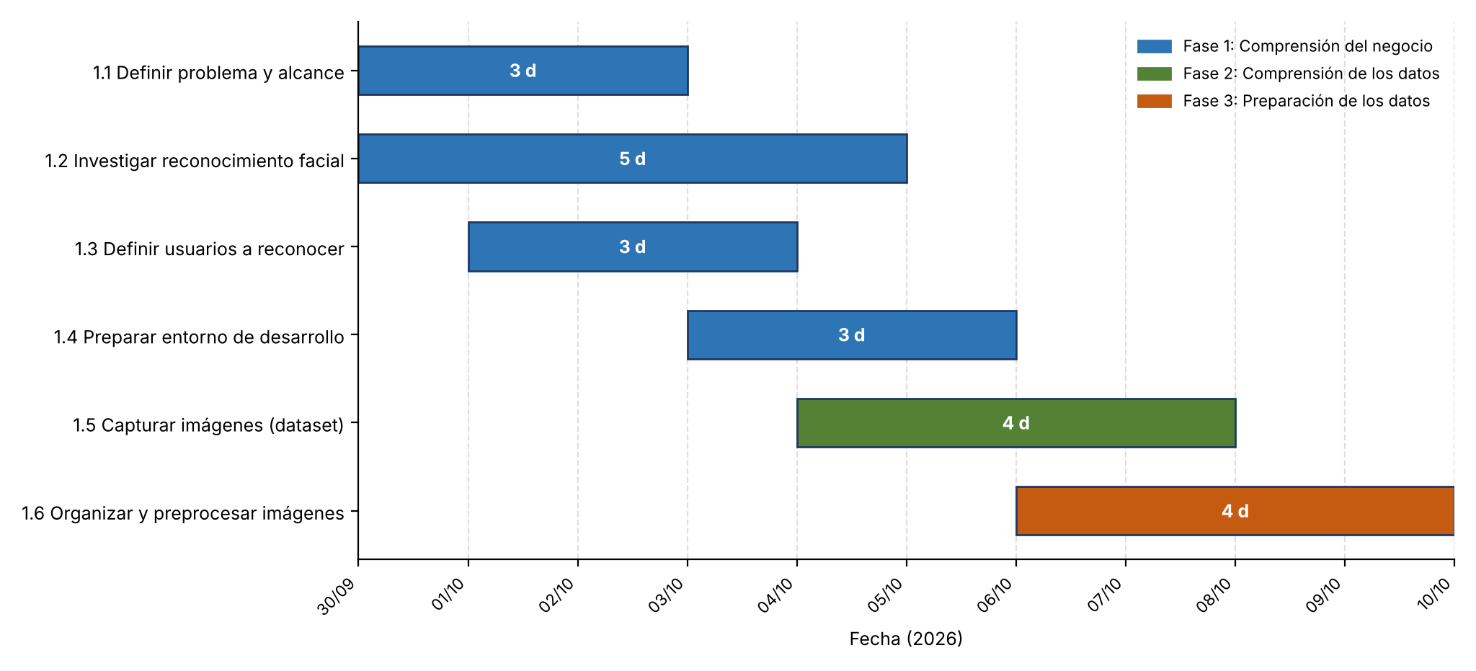
Tabla 3
Tareas del Sprint 1 según el diagrama de Gantt
ID | Tarea | Periodo | Historia | Entregable
1.1 | Definir el problema y el alcance | 30/9–2/10 | HU01 | Requerimientos y alcance
1.2 | Investigar reconocimiento facial con CNN | 30/9–4/10 | HU18, HU05 | Resumen de investigación y ficha del sistema de acceso
1.3 | Definir los usuarios que serán reconocidos | 1/10–3/10 | HU02 | Grupos de usuarios y autorizaciones
1.4 | Preparar entorno Python/TensorFlow | 3/10–5/10 | HU04 | Entorno verificado y repositorio
1.5 | Capturar imágenes de los usuarios (dataset) | 4/10–7/10 | HU02 | Protocolo de captura y dataset
1.6 | Organizar y preprocesar las imágenes | 6/10–9/10 | HU03 | Rostros procesados y conjuntos separados

Fase 1: Comprensión del negocio
Esta fase fija el problema, el alcance, los usuarios y los recursos del proyecto. Comprende las tareas 1.1 a 1.4.

Tarea 1.1: Definir el problema y el alcance
Las credenciales tradicionales, como el usuario y la contraseña, pueden olvidarse, compartirse o quedar expuestas. El proyecto propone el reconocimiento facial como alternativa para controlar el acceso a una aplicación web de demostración. El alcance incluye el registro de usuarios autorizados, la captura y el procesamiento facial, la verificación de identidad, la interfaz web de inicio de sesión y la evaluación del modelo. Quedan fuera la implementación en una institución real, la integración con sistemas universitarios, el despliegue masivo, la certificación biométrica profesional y la garantía de protección frente a todos los ataques de suplantación. Tampoco se afirmará que el sistema detecta la vida de la persona si esa función no se implementa y se prueba. Las Tablas 4 y 5 recogen los requerimientos. El criterio de éxito del negocio es que el prototipo permita el acceso de los usuarios autorizados y lo deniegue a las personas no registradas; los indicadores numéricos se definen en la fase de Evaluación.
Figura 2
Actores y casos de uso del prototipo
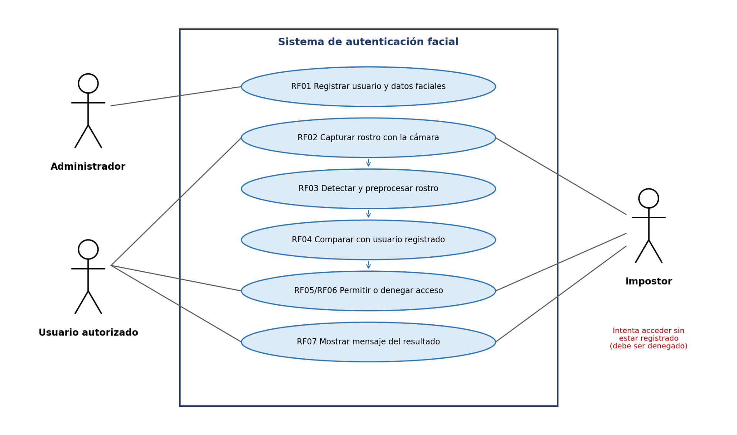

Tabla 4
Requerimientos funcionales
ID | Requerimiento
RF01 | El administrador registra usuarios de prueba y asocia su cuenta con sus datos faciales, previa autorización.
RF02 | El sistema captura una imagen del rostro con la cámara durante el inicio de sesión.
RF03 | El sistema detecta el rostro, lo preprocesa y obtiene sus características faciales.
RF04 | El sistema compara las características con las del usuario registrado mediante una medida de similitud o distancia.
RF05 | El sistema permite el acceso si la comparación cumple el umbral de aceptación.
RF06 | El sistema deniega el acceso si la comparación no cumple el umbral.
RF07 | El sistema muestra un mensaje comprensible con el resultado.
Nota. La numeración sigue la del Acta de Constitución; la redacción es una propuesta del equipo.

Tabla 5
Requerimientos no funcionales
ID | Requerimiento
RNF01 | La interfaz es sencilla y comprensible.
RNF02 | El tiempo de procesamiento es adecuado para una demostración académica.
RNF03 | El acceso a las imágenes y a los datos biométricos es restringido y autorizado.
RNF04 | El modelo se evalúa con métricas sobre un conjunto de prueba independiente.
RNF05 | Se controlan los intentos de acceso no autorizado.
RNF06 | El sistema informa cuando no es posible una verificación confiable.

Tarea 1.2: Investigar reconocimiento facial
El reconocimiento facial se organiza en etapas: captura de la imagen, detección del rostro, preprocesamiento, extracción de características, comparación y decisión. El proyecto realiza verificación uno a uno, es decir, comprueba si una persona es quien dice ser, y no una búsqueda entre todos los usuarios. Los enfoques posibles son tres: un clasificador entrenado con los usuarios, un modelo preentrenado que representa cada rostro como un vector y lo compara por similitud (Schroff et al., 2015) y los métodos clásicos como línea base. Las redes neuronales convolucionales son una de las opciones dentro del aprendizaje profundo. Entre las limitaciones por considerar están la iluminación, la posición del rostro, la calidad de la cámara, los sesgos del conjunto de datos y la suplantación con fotografías o videos.
Por recomendación del docente, la investigación incluye el sistema de reconocimiento que usan las puertas de la universidad. Al cierre de este informe no se dispone de información verificada sobre ese sistema, por lo que no se hacen afirmaciones al respecto. La información se obtendrá observando los equipos de acceso, anotando su marca y modelo y consultando al área responsable de la universidad. La Tabla 6 es la ficha donde se registrará.
Tabla 6
Ficha del sistema de acceso de la universidad
Dato | Registro
Ubicación (puerta o sede) | Por completar
Tipo de identificación (tarjeta, QR, huella, rostro, otro) | Por completar
Marca y modelo | Por completar
Tecnología de reconocimiento | Por completar
Funcionamiento sin contacto | Por completar
Registro de accesos | Por completar
Fuente de la información y fecha de consulta | Por completar

Tarea 1.3: Definir los usuarios que serán reconocidos
Se definieron tres grupos de participantes (Tabla 7). Cada voluntario firmará una autorización que indique para qué se usan sus imágenes, quién accede a ellas y cuándo se eliminan, en cumplimiento de RNF03.
Tabla 7
Grupos de usuarios del prototipo
Grupo | Composición | Función
Usuarios autorizados de prueba | Entre 4 y 10 personas (propuesta), entre ellas los integrantes del equipo y voluntarios | Registro y comprobación del reconocimiento
Personas impostoras | Personas no registradas | Medición de falsas aceptaciones
Administrador | Rol del prototipo | Registro de usuarios y gestión de accesos

Tarea 1.4: Preparar el entorno de desarrollo
El entorno se basa en Python 3 con las librerías TensorFlow/Keras (o PyTorch, si la estrategia lo requiere), OpenCV, NumPy, scikit-learn y Matplotlib. El entrenamiento se realiza en Google Colab u otro entorno disponible, y la aplicación se prueba en local. El repositorio compartido contiene un archivo README, un archivo requirements.txt y las carpetas data, notebooks, src y docs. Los datos biométricos se excluyen del repositorio mediante .gitignore y se comparten por un medio de acceso restringido. La tarea se da por cerrada cuando cada integrante ejecuta un cuaderno de prueba que importa las librerías, abre la cámara y detecta un rostro.
Siguiendo la separación indicada por el docente, el repositorio distingue los cuadernos y scripts de ciencia de datos (carpetas notebooks y src, fases 1 a 5) de la aplicación web (carpeta app, fase 6), que se creará en el Sprint 3.

Fase 2: Comprensión de los datos
Esta fase reúne el conjunto de imágenes y revisa su calidad. Comprende la tarea 1.5.

Tarea 1.5: Capturar las imágenes de los usuarios
Se evaluaron tres opciones de datos (Tabla 8). Se adopta la opción mixta: un conjunto público para entrenar o ajustar el modelo, como Labeled Faces in the Wild (Huang et al., 2007), e imágenes de voluntarios para registrar y probar usuarios. Antes de usar cualquier conjunto público se verificarán su licencia y sus condiciones de uso en la fuente oficial.
Tabla 8
Opciones de conjunto de datos
Opción | Ventajas | Desventajas
A. Conjunto público | Muchas identidades; no requiere recolección | Licencia por revisar; no representa a los usuarios de la demostración
B. Imágenes de voluntarios | Representa a los usuarios reales; control total | Pocas identidades e imágenes; exige autorización escrita
C. Mixta (adoptada) | Combina cantidad y representatividad | Mayor trabajo de organización

El protocolo de captura establece entre 30 y 50 imágenes por usuario con una cámara convencional, variando la iluminación, el ángulo, la expresión, la distancia y los accesorios, como los lentes. Las imágenes originales se guardan en data/raw/<id_usuario>/.
Como parte de la comprensión de los datos, antes de preprocesar se describirá el conjunto capturado (cantidad de imágenes por usuario, resolución y condiciones de iluminación) y se verificará su calidad, por ejemplo, las imágenes sin rostro, borrosas o repetidas. Los hallazgos se registrarán en un cuaderno de exploración.

Fase 3: Preparación de los datos
Esta fase deja las imágenes listas para el modelado. Comprende la tarea 1.6.

Tarea 1.6: Organizar y preprocesar las imágenes
El preprocesamiento sigue cinco pasos: detectar el rostro con un detector de OpenCV o uno basado en redes neuronales, recortarlo con un pequeño margen, redimensionarlo a un tamaño uniforme (160 × 160 o 112 × 112 píxeles, tamaños habituales en implementaciones de modelos faciales), normalizar los valores de píxel y descartar las imágenes sin rostro, borrosas o duplicadas.
Figura 3
Pasos del preprocesamiento de una imagen facial
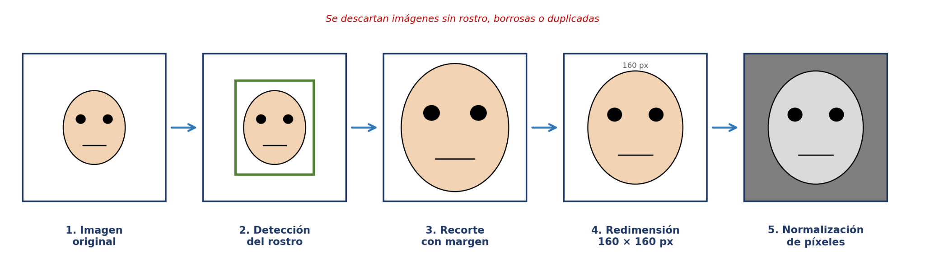

Los rostros procesados se guardan en data/processed/<id_usuario>/ y se separan en los conjuntos de entrenamiento, validación y prueba, en una proporción inicial de 70 %, 15 % y 15 %. No se repiten imágenes entre conjuntos; las fotografías casi idénticas, como capturas consecutivas, se asignan al mismo conjunto. El conjunto de prueba se reserva y no se usa para ajustar el modelo, y los tres conjuntos incluyen variaciones de iluminación y posición.

Plan del Sprint 2 (Fases 4 y 5 de CRISP-DM)
El Sprint 2 se redefine para cubrir solo la línea de ciencia de datos: el modelado y la evaluación. Se trabaja con cuadernos y scripts de Python y no incluye el desarrollo de la aplicación web ni la captura con la cámara, que pasan al Sprint 3. Las tareas se ejecutan en orden, y la evaluación comienza cuando el modelo está entrenado y validado. La Tabla 9 resume las tareas.
Tabla 9
Tareas del Sprint 2 (modelado y evaluación)
ID | Tarea | Periodo | Historia | Entregable
2.1 | Seleccionar la técnica de modelado | 12/10–14/10 | HU05 | Técnica elegida y justificada
2.2 | Entrenar el modelo | 14/10–18/10 | HU06 | Modelo entrenado y guardado
2.3 | Validar el modelo y ajustar parámetros | 17/10–20/10 | HU06 | Curvas y parámetros documentados
2.4 | Definir las métricas y los valores objetivo | 19/10–20/10 | HU05, HU08 | Métricas y valores objetivo
2.5 | Evaluar con el conjunto de prueba y fijar el umbral | 21/10–22/10 | HU07, HU08 | Resultados, matriz de confusión y umbral
2.6 | Probar con imágenes nuevas y decidir el paso al despliegue | 22/10–23/10 | HU08 | Informe de evaluación

Tarea 2.1: Seleccionar la técnica de modelado
Siguiendo la recomendación del docente, esta tarea compara alternativas antes de fijar la tecnología (Tabla 10). La decisión final se toma en esta fase con base en los resultados del entrenamiento y la validación. Se evaluará primero el modelo preentrenado con comparación por similitud, porque permite registrar usuarios nuevos sin reentrenar y se ajusta al flujo de verificación del proyecto; este tipo de modelo usa redes convolucionales (Deng et al., 2019; Schroff et al., 2015).
Tabla 10
Alternativas de modelo de reconocimiento facial
Enfoque | Descripción | Cuándo conviene
1. Clasificador CNN propio | Red entrenada para indicar a qué usuario pertenece el rostro | Pocos usuarios y suficientes imágenes; agregar usuarios exige reentrenar
2. Modelo preentrenado y similitud | La red genera un vector del rostro, que se compara con el del usuario registrado mediante un umbral | Pocas imágenes por usuario; permite registrar usuarios sin reentrenar
3. Métodos clásicos (LBPH, Eigenfaces) | Descriptores clásicos de imagen | Línea base de comparación

Tareas 2.2 y 2.3: Entrenar y validar el modelo
El modelo se entrena con el conjunto de entrenamiento y se valida con el de validación mediante cuadernos y scripts de Python, guardados en las carpetas notebooks y src. En la validación se ajustan los parámetros, como la tasa de aprendizaje o el número de épocas si se entrena una red, y se documentan las curvas de entrenamiento y validación. El conjunto de prueba no se usa en esta etapa. El resultado es un modelo guardado en un formato reutilizable (HU06).

Tarea 2.4: Definir las métricas y los valores objetivo
Las métricas de la Tabla 11 se calculan sobre el conjunto de prueba independiente, una vez entrenado y validado el modelo. Los valores objetivo son una propuesta de partida para un prototipo académico, no valores de referencia de la industria, y deben confirmarse con el docente antes de las pruebas finales.
Tabla 11
Métricas de evaluación y valores objetivo propuestos
Métrica | Qué mide | Objetivo propuesto
Exactitud | Proporción de verificaciones correctas | 90 % o más
Tasa de falsas aceptaciones (FAR) | Impostores aceptados por error | 5 % o menos
Tasa de falsos rechazos (FRR) | Usuarios autorizados rechazados por error | 10 % o menos
Curva ROC y tasa de igual error (EER) | Variación de FAR y FRR según el umbral | Sin objetivo; sirve para elegir el umbral
Matriz de confusión | Aciertos y errores por usuario | Sin objetivo
Tiempo por verificación | Cumplimiento de RNF02 | 3 segundos o menos

Tareas 2.5 y 2.6: Evaluar el modelo y decidir
El modelo se evalúa con el conjunto de prueba independiente y con imágenes nuevas, una vez terminado su ajuste, y se calculan las métricas de la Tabla 11. A partir de la curva ROC se elige el umbral de aceptación (HU07, HU08). Si los resultados no alcanzan los valores objetivo, se vuelve a la fase de modelado, como permite CRISP-DM; si los alcanzan, el modelo y el umbral pasan al Sprint 3 para su despliegue. El Sprint 2 termina con un informe de evaluación, no con una aplicación.

Plan del Sprint 3 (Fase 6 de CRISP-DM)
El Sprint 3 es la línea de desarrollo de software. Se construye la aplicación web de inicio de sesión que usa el modelo y el umbral resultantes del Sprint 2, sin modificarlos. Incluye la captura de la imagen con la cámara y la detección del rostro, tareas que antes figuraban en el Sprint 2. Se trabaja con Scrum y se verifica con pruebas funcionales. La Tabla 12 resume las tareas.
Tabla 12
Tareas del Sprint 3 (despliegue)
ID | Tarea | Periodo | Historia | Entregable
3.1 | Crear la interfaz de inicio de sesión | 24/10–26/10 | HU12 | Pantalla con activación de la cámara
3.2 | Integrar la cámara, la detección facial y el modelo | 25/10–27/10 | HU09, HU12 | Captura, detección y verificación en la aplicación
3.3 | Implementar la autenticación | 27/10–29/10 | HU10, HU11, HU13, HU14, HU15 | Acceso permitido o denegado, mensajes y control de intentos
3.4 | Realizar las pruebas finales y corregir errores | 29/10–31/10 | HU16 | Casos de prueba ejecutados
3.5 | Preparar la documentación | 28/10–1/11 | HU17 | Informe técnico
3.6 | Preparar la presentación y la demostración | 31/10–1/11 | HU17 | Demostración funcional

El flujo de verificación que debe implementar la aplicación consta de seis pasos: captura con la cámara, detección y preprocesamiento del rostro, extracción de características, comparación con la plantilla del usuario registrado, decisión según el umbral y presentación del mensaje con el resultado.
Figura 4
Flujo de verificación facial del prototipo
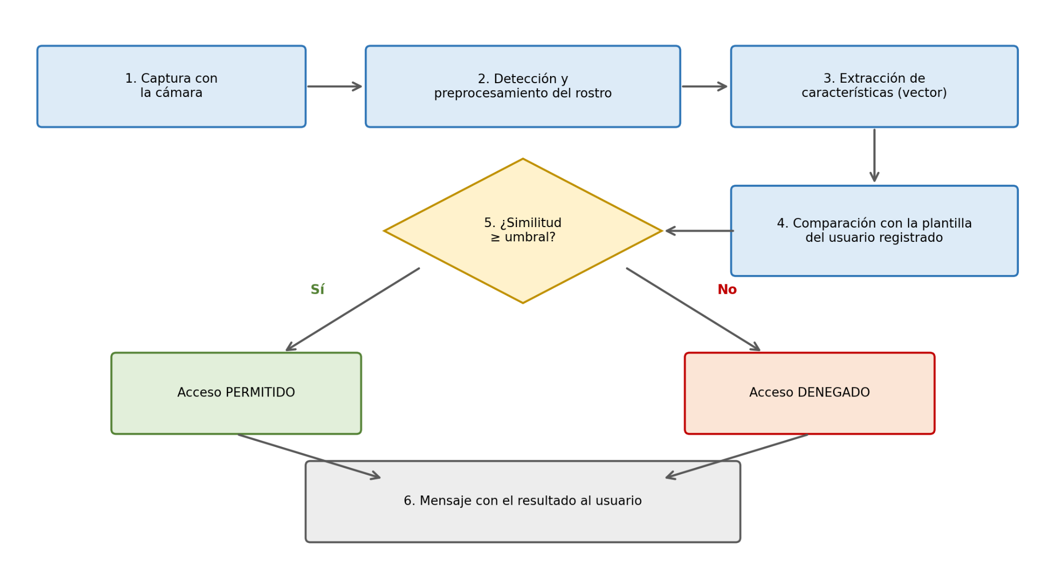

Conclusiones y Pasos Siguientes
El Sprint 1 deja definidas las tres primeras fases de CRISP-DM: el alcance, los requerimientos, los grupos de usuarios y el entorno (comprensión del negocio), el protocolo de datos (comprensión de los datos) y el preprocesamiento (preparación de los datos). Las recomendaciones del docente se reflejan en un título y un enfoque generales, en el estudio del sistema de acceso de la universidad y en el avance sucesivo por fases, con el desarrollo de software separado de los scripts. Queda pendiente completar la ficha de la Tabla 6, asignar responsables a cada tarea y alinear las fechas del Gantt (30 de septiembre al 9 de octubre) con las del Backlog (2 al 11 de octubre). El Sprint 2 abordará el modelado y la evaluación (fases 4 y 5), y el Sprint 3, el despliegue de la aplicación web (fase 6).

Referencias
Andia Sullcaccori, J. A., Giraldo Altamirano, R. E., Khuno Mamani, C. M., & Quispe Rivera, J. (2026). Informe de la etapa de inicio del sistema inteligente [Informe no publicado]. Universidad Andina del Cusco.
Chapman, P., Clinton, J., Kerber, R., Khabaza, T., Reinartz, T., Shearer, C., & Wirth, R. (2000). CRISP-DM 1.0: Step-by-step data mining guide. SPSS.
Deng, J., Guo, J., Xue, N., & Zafeiriou, S. (2019). ArcFace: Additive angular margin loss for deep face recognition. En Proceedings of the IEEE/CVF Conference on Computer Vision and Pattern Recognition (pp. 4690–4699). IEEE.
Huang, G. B., Ramesh, M., Berg, T., & Learned-Miller, E. (2007). Labeled faces in the wild: A database for studying face recognition in unconstrained environments (Informe técnico 07-49). University of Massachusetts, Amherst.
Schroff, F., Kalenichenko, D., & Philbin, J. (2015). FaceNet: A unified embedding for face recognition and clustering. En Proceedings of the IEEE Conference on Computer Vision and Pattern Recognition (pp. 815–823). IEEE.

